Burst What—后台基于Go语言的大学生学习活动SNS网站的实现
陈伟颖，翟玥，刘照阁
李艳平，讲师 申闫春，教授
（北京信息科技大学计算机学院 北京100101)

【摘要】Go语言由谷歌公司Robert Griesemer、Rob Pike和Ken Thompson开发，基于Go的网络框架Beego具有部署简单、并发性好、语言设计良好、执行性能良好的特点。该社交网站（“Burst What”）采用了Beego框架，网站功能基于Go语言的特点上做了大胆的尝试，并取得了预期的效果。
【关键词】GO语言 Beego web开发 社交网站
中图分类号：TP311 文献识别号：A

Burst What——The Implementation of A SNS Website Based On Golang for High School Students
Chen Weiying,Zhai Yue,Liu Zhaoge
（School of Computer Science of Beijing Information Science & Technology University, Beijing 100101, China)
Abstract: Robert language is developed by Google Corporation Griesemer Rob, Pike Go and Thompson Ken, Go based network framework Beego has the characteristics of simple deployment, good concurrency, good language design, good performance, and is very suitable for social networking site design, although there are many projects such as Packer, Docker, but has not been widely used. The social networking site ("What Burst") uses the GO language to implement the open source framework beego. Similar to ordinary social networking sites, its main functions include post, reply, online chat, chat, private collection. In addition, the site of push function made new attempt, use based on the background of the go language make it superior in concurrent efficiency and the development efficiency.
Keyword:Golang language,Beego,Web development,SNS webstie

一 引言
Go是Google开发的一种编译型，可平行化，并具有垃圾回收功能的编程语言，设计于2007年9月，在2009年11月正式推出，作者包含Robert Griesemer、Rob Pike和Ken Thompson，随后Ian Lance Taylor, Russ Cox加入到项目中。国外如Google、AWS、Cloudflare、CoreOS等，国内如七牛、阿里等都已经开始大规模使用Golang开发其云计算相关产品。由于内置丰富的网络库，并出身于网络时代，它非常适合：
（1）服务器编程，例如处理日志、数据打包、虚拟机处理、文件系统等。
（2）分布式系统，数据库代理器等。
（3）网络编程，这一块目前应用最广，包括Web应用、API应用、下载应用。
（4）内存数据库，例如google开发的groupcache，couchbase的部分组建。
（5）云平台，目前国外很多云平台在采用Go开发，CloudFoundy的部分组建，前VMare的技术总监的apcera云平台。
而Beego框架则是基于Go语言的MVC框架，特点如下：
（1）简单化：RESTful 支持、MVC 模型，可以使用 bee 工具快速地开发应用，包括监控代码修改进行热编译、自动化测试代码以及自动化打包部署。
（2）智能化：支持智能路由、智能监控，可以监控 QPS、内存消耗、CPU 使用，以及 goroutine 的运行状况，让您的线上应用尽在掌握。
（3）模块化：beego 内置了强大的模块，包括 Session、缓存操作、日志记录、配置解析、性能监控、上下文操作、ORM 模块、请求模拟等强大的模块，足以支撑你任何的应用。
（4）高性能：beego 采用了 Go 原生的 http 包来处理请求，goroutine 的并发效率足以应付大流量的 Web 应用和 API 应用，目前已经应用于大量高并发的产品中。
本软件实现的功能有以下几点：
（1）对Go语言作了社交网站上的尝试，基于Beego框架下的Go语言，改善了旧有语言冗余的架构，在后台推送、运算等方面都运用了高并发处理机制。
（2）细化论坛模块：户外活动、室内活动、聊天室功能。
（3）论坛功能：发帖、评论、收藏、私信、关注、推送。
（4）聊天室形式创新（弹幕聊天）。

二 软件系统整体框架
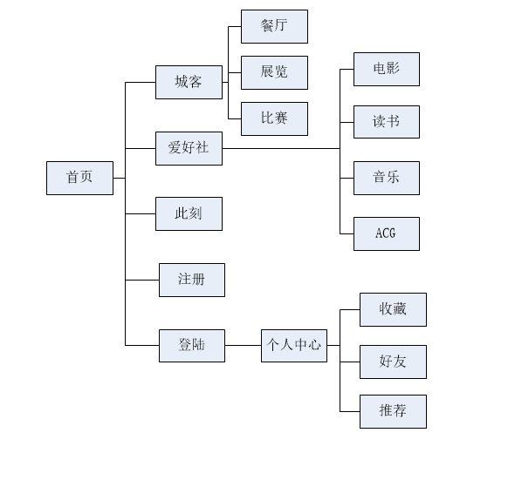
图1-网站板块视野图

1.网站公共页面分为三大部分：
（1）“城客”（基于当前城市的户外活动论坛板块）；
（2）“爱好社”（室内活动论坛板块）；
（3）“此刻”（基于当前城市实时弹幕式聊天室）。

2.页面功能包括：
（1）API定位功能
（2） 浏览、收藏数值计算、筛选及推送
（3） 弹幕实现

三 功能模块分析
（一）外观设计
设计了专属的Logo，并对网站首页、子模块都进行了符合青少年的审美设计。例：以下为网站首页。
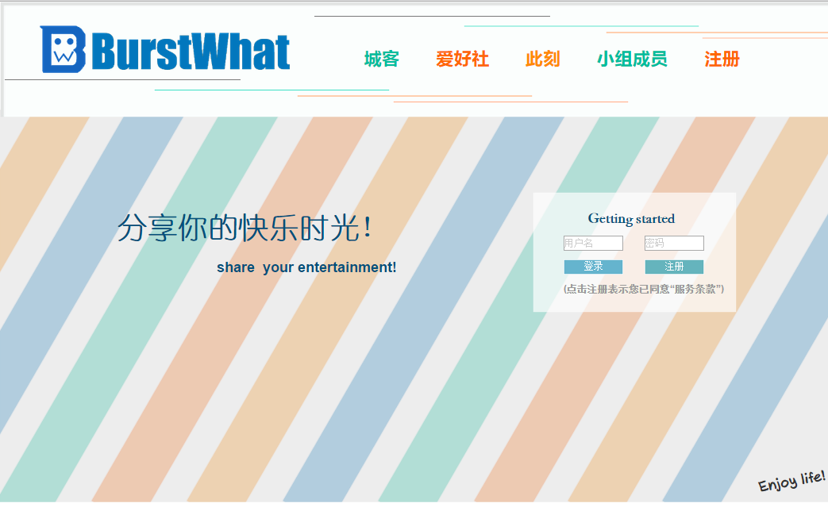
图 网站首页

（二）数据库设计

针对该项目网站，具体设计图如下：
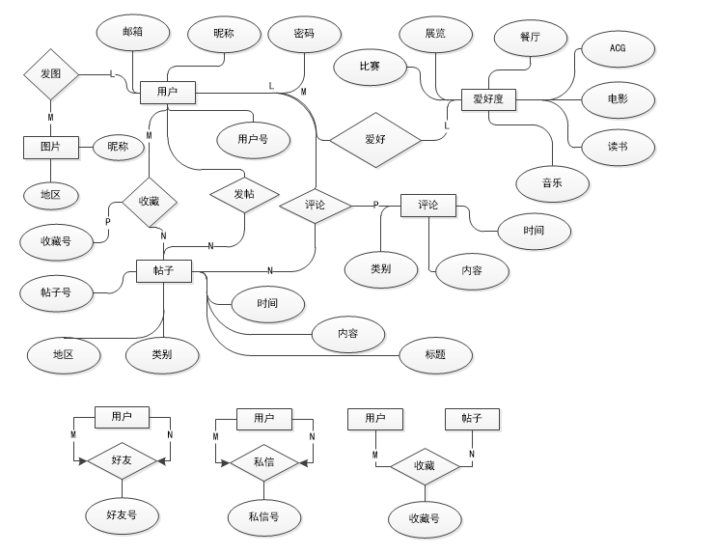

（三）后台设计
1. Beego框架应用
beego 是一个快速开发 Go 应用的典型MVC框架，它可以用来快速开发 API、Web 及后端服务等各种应用，是一个 RESTful 的框架，主要设计灵感来源于 tornado、sinatra 和 flask 这三个框架，结合了 Go 本身的一些特性（interface、struct 嵌入等）而设计。它基于八大独立的模块构建的，是一个高度解耦的框架。结构目录如下：
├── conf
│ └── app.conf
├── controllers│
├── admin
│ └── default.go
├── main.go
├── models
│ └── models.go
├── static│
├── css│
├── ico
│ ├── img
│ └── js└── views
├── admin
└── index.tpl
2.API定位功能
其中两个板块，“城客”与“此刻”采用了百度API接入定位，方式为匹配相应API库中IP数据地址。主要方法为：构造函数LocalCity([opts:LocalCityOptions])，创建一个获取本地城市位置的实例；当获取城市信息后，回调函数会被调用，其参数为类型为LocalCityResult对象。方法为get(callback:Function)。

3.浏览、收藏数值计算、筛选及推送
基本定义：
（1）“浏览”：用户点开帖子标题查看帖子详情。“爱好度”值增加。
（2）“收藏”：用户对某个帖子点击“Like”（喜欢）。“爱好度”值增加。
（3）“推送”：当用户对某板块“爱好度”超过特定值，一旦当前板块有新的内容，就会对用户进行推送，具体方式与codeforces.com上的消息通知类似。用户可选择是否接受“推送”，如不接受则仅更新于“推荐”中。
（4）“推荐”：位于用户“个人中心”的子板块，每当“推送”动作发生，“推荐”中的内容也随之更新。板块中热门内容也会每周一次发送到符合“推送”条件的用户。

用户登录后，所有帖子均可被“收藏”。用户在板块的浏览记录及收藏动作被记录，并在后台生成相应数据（称之为“爱好度”），作为“推送”及“推荐”的基准。Go语言的并发机制对“推送”及“推荐”功能支持强大，可同时把某个内容推送至不同用户的页面。浏览及收藏数累积到某用户在该板块的数据表中，每当该板块出现新内容，对所有用户进行排查，并对符合条件的用户发送“推送”。
在Beego框架中，我们经常需要获取用户传递的数据，包括 Get、POST 等方式的请求，beego 里面会自动解析这些数据；而对于数据库的数据，也可以方便地利用QueryBuilder这个流畅的SQL查询构造器。在不影响代码可读性的前提下用来快速的建立SQL语句。QueryBuilder在功能上与 ORM 重合， 但是各有利弊。ORM更适用于简单的CRUD操作，而 QueryBuilder 则更适用于复杂的查询，例如查询中包含子查询和多重联结。

4. 弹幕实现
大量以字幕形式显示的评论同时出现的现象也被称为弹幕，视图背景是不定时更新的城市风景图，弹幕聊天比传统评论方式更有“实时感”。弹幕技术主要通过JavaScript+CSS实现，参考了CommentCoreLibrary，在视图中全屏显示弹幕，字体颜色随机。
CommentCore主体包括：
1.CommentManager 弹幕管理器（用于控制弹幕）
2.CommentSpaceAllocator 弹幕空间规划器（用于排版弹幕）
3.IComment:CoreComment/ScrollComment 弹幕对象（可以自己扩展实现更多弹幕类型）

四 结束语
“Burst What”网站实现了以户外活动、室内活动和城市为划分的功能板块；对地图API的使用及弹幕的实现模式提供了新的思路；对用户的浏览和收藏数据进行加工，定制了个人偏好的推送；基于Beego框架的对Go语言在Web方面作了一次良性的实践。对该社交网站的不同功能，Beego框架均作了很好的支撑，尤其是推送、计算等需要高并发的功能，很好地符合了我们的预期。总的来说，实现了预期的效果。

参考文献

[1]许式华，吕桂华.Go语言编程[M].中国：人民邮电出版社，2012
[2]谢孟君.Go Web编程[M].中国：电子工业出版社，2013
[3]Beego团队.开发文档[EB/OL].[2015].http://beego.me/
[4]不鳥萬Rio、知乎用户、谢孟军等.为什么要使用 Go 语言？Go 语言的优势在哪里？.[EB/OL].[2015].http://www.zhihu.com/question/21409296
[5]jabbany.docs[EB/OL].[2015].https://github.com/fsszns/CommentCoreLibrary/tree/master/docs
[6]百度.Javascript类参考v2.0 [EB/OL].[2015].http://developer.baidu.com/map/reference/index.php?title=Class:%E6%9C%8D%E5%8A%A1%E7%B1%BB/LocalCity

